企微群「家庭医生 Agent」项目概述（汇报版）
一句话：在患者已有的企微服务群里，用「硬安全门控 + 多轮问诊」生成一张真人医生审核过的就医规划卡——什么时候、去哪家医院、做什么、花多少钱，一目了然；轻症转居家观察闭环，重症立即升级。
30 秒版
• 是什么：企微群里的 AI 家庭医生——把一句话咨询变成可执行的就医安排，而不是一句“建议就医”。
• 到哪了：Demo 已完成，10 个分级样例群真实跑通，355 项测试、34 个评测用例；患者端手机卡片已可体验。
• 为什么值得投：安全可控（红旗硬门控 + 真人医生审核）、能省钱（同方案下合理分流）、可规模化（每张卡片都是一次可追踪的服务履约）。
• 需要支持：① 安排医学组审核规则与路径；② 批准 1–2 个真实群灰度试点；③ 协调机构/号源/医保数据接入。
一、要解决的问题
现状痛点 | 后果
群里咨询靠人工凭经验回复，质量不稳定 | 回复不一致、不可审计，患者体验差
患者不知道「去哪一级医院、做什么检查」 | 小病挤三甲、大病被拖延，医疗资源错配
费用不透明，不知道医保能报多少 | 患者多花冤枉钱，服务方难以证明价值
群消息 7×24 无人即时响应 | 延误风险 + 病历经理人力被重复问题占满

二、产品是什么
给患者的不是一句「建议就医」，而是一张可执行的就医规划卡（见文末配图）：
1. 首屏决策：一句建议（含具体医院名）+ 关键事实（级别/距离/医保/预约状态）
2. 任务清单：每条任务都必须讲清四要素——任务、时间、地点、花费；预约入口可一键复制
3. 安全底线：风险信号合并去重后按「立即 120 / 今天内 / 尽快」分级展示
4. 在哪看更划算：推荐机构与升级机构做四维对照（医学能力 / 检查方案 / 路程 / 个人自付），并给出「少花 X 元」结论
5. 依据可查：疑似诊断及依据、重点排除风险、如何确诊、为什么这样安排——折叠展示，点开即有
三、核心机制（为什么可信）
1. 硬安全门控：28 条红旗规则确定性筛查，先于大模型判断；模型不得把紧急程度降级（服务端强制），命中高危不等待模型直接给已审行动
2. 多轮问诊：普通病例至少 2 轮、最多 4 轮追问后才给结论，信息不足时只问"最能改变去向"的问题
3. 确定性患者视图：卡片内容由服务端从结构化计划投影生成，模型不重写临床方案，并通过语义一致性门控校验
4. 闭环与可追溯：轻症创建居家观察任务（到点主动回访、未回复催办、超期强制复评）；消息发送幂等、断点续跑、全链路执行留痕
四、当前进展（可演示、可验证）
维度 | 进展
分级能力 | 覆盖 E0 立即急救 / E1 尽快急诊 / E2 当日 / E3 限时 / E4 门诊·观察 / E5 复诊 / EU 人工复核
样例群 | 10 个样例群已用真实模型完整跑通（含 3 个急救、2 个居家观察带主动回访）
自动化测试 | 355 项测试（含前端渲染器、安全门控、契约不变量、去重与旧消息回退）
评测体系 | 34 个评测用例（企微 13 + 问诊/山区 21），支持批量跑批与回归
知识资产 | 28 条红旗规则、3 条已批准低风险路径、21 类风险→危险信号知识表（均标注审批状态）
交付链路 | 企微发送端 webhook（结构化卡片 + 患者 H5 链接）、患者端 H5、群内测试页三端同源
体验验证 | 390px 手机实机渲染、任务勾选与复制交互、卡片导出为图片（见附件）

五、价值
对患者
• 知道「现在做什么、去哪、花多少」，不再两头跑
• 安全底线直接可见（出现什么症状立即 120），不会因等回复耽误
• 示例：同一次门诊，推荐二级医院自付 ¥130，升级三级 ¥230——方案一致，少花 ¥100（演示医保参数）
对服务方（业务）
• 病历经理从重复答疑中解放，聚焦高价值人工介入
• 回复标准统一、可审计，服务质量可控
• 每张卡片都是一次可追踪的服务履约，便于续费与增值
对支付方 / 客户价值主张
• 合理分流：能力够用的场景不去高级别医院，降低整体医疗支出
• VBC 分级诊疗从理念变成可执行的触达工具（卡片即干预点）
六、合规边界（明确不做什么）
• 不诊断、不调药、不编造医院/号源/费用；推荐机构与医保参数当前为演示数据，卡片带免责说明
• 红旗规则、低风险路径、风险信号知识表当前为演示版本，状态：DEMO_PENDING_CLINICAL_REVIEW，上线前必须医学组审核
• 非急症结论标记「已提交平台医生审核」，不引导患者另行线上问诊
七、下一步与需要的支持
需要您拍板的三件事：
1. 安排医学审核资源：审核 28 条红旗规则、3 条观察路径、21 类危险信号（当前为演示版，未审不能放行）；
2. 批准试点：选 1–2 个真实企微群灰度（SHADOW 只记录不发送 → 医生协助 → 正式放行）；
3. 协调数据接入：当地机构能力目录、号源/预约入口、医保报销参数（当前为演示数据，接入后才能给出真实推荐与测算）。
事项 | 需要谁 | 说明
① 医学审核 | 医学组 | 决定能否从 Demo 进入试点
② 数据接入 | 商务/数据 | 替换演示机构与医保参数
③ 试点灰度 | 产品/运营 | 真实群分阶段放行，先观察再发送
④ 发送端对接 | 研发 | 企微发送端按 card 字段渲染，或直接使用 card.url 患者 H5
⑤ 指标定义 | 产品/医学 | 分流准确率、漏升级率、就医依从率、人均医疗支出变化、回复时效

里程碑：Demo（已完成，可演示）→ 医学审核与数据接入（进行中）→ 试点群灰度 → 放行与规模化。
附：如何查看演示
• 患者端卡片（手机）：http://<本机局域网IP>:8000/wecom-card/<消息ID>
• 企微群测试页：http://<本机局域网IP>:8000/wecom（桌面）
• 卡片样式预览：http://<本机局域网IP>:8000/wecom-plan
• 汇报配图：docs/assets/plan-card-e3.png（默认视图）、docs/assets/plan-card-e3-expanded.png（展开全量细节）
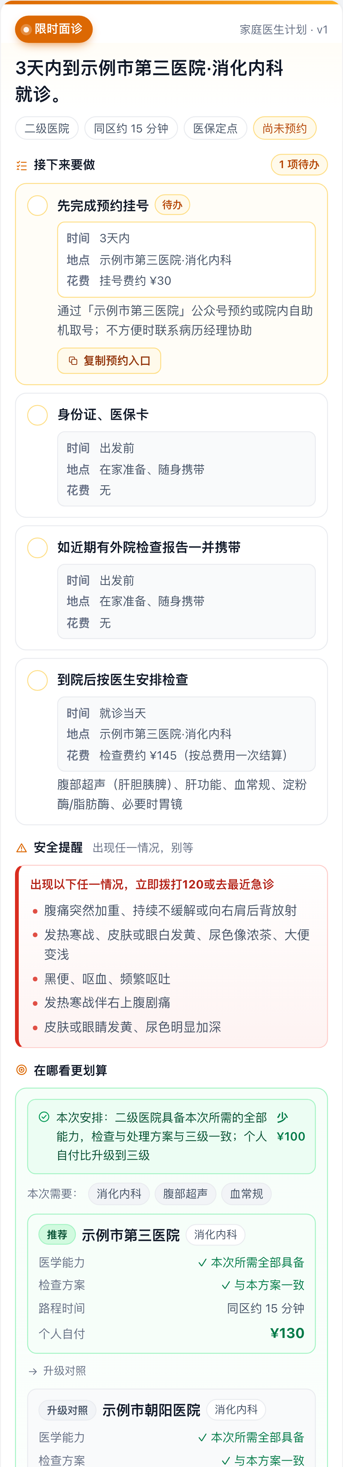
图：真实样例 E3 卡片首屏（完整版见 docs/assets 图片）

